Додаток
до рішення Київської міської ради
від _____________ № _____________

План-схема
до дозволу на розроблення проєкту землеустрою щодо відведення земельної ділянки

клопотання | від 15.03.2024 № 390111414
кадастровий номер | 8000000000:90:118:0082
юридична/фізична особа | Головне управління Національної поліції у м. Києві
адреса земельної ділянки | м. Київ, р-н Голосіївський, вул. Новопирогівська
вид землекористування | постійне користування
вид використання  земельної ділянки | для влаштування спеціального майданчика для тимчасового зберігання транспортних засобів
площа | 2,0604 га
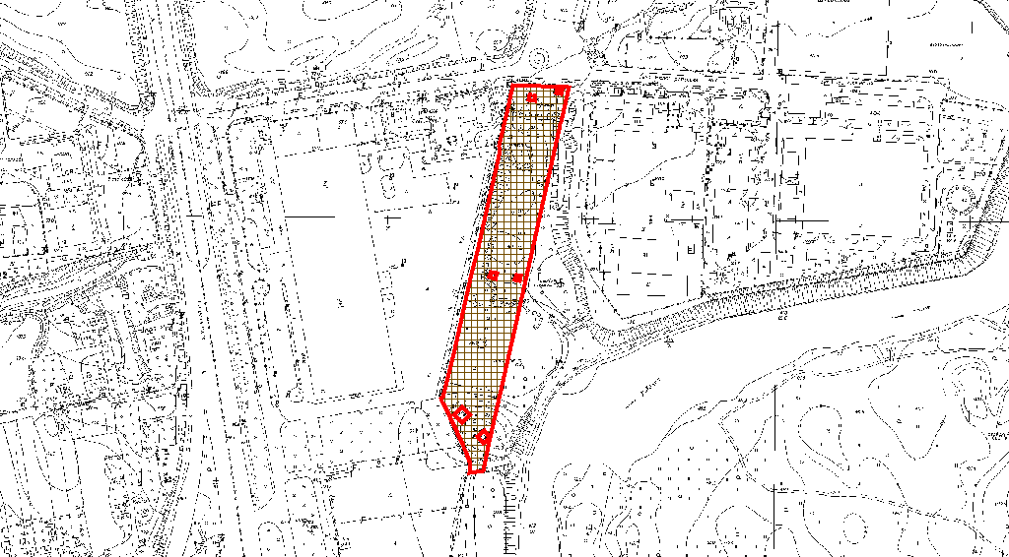
Київський міський голова | Віталій КЛИЧКО

